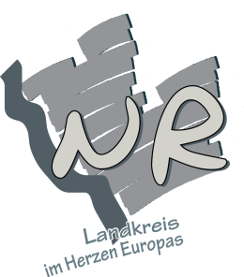

**Kreisverwaltung Neuwied**

**Abteilung**

An die Eltern und Sorgeberechtigen

der Schülerinnen und Schüler der Klassen 5 - 9

Kreisverwaltung Neuwied **·** Postfach 2161 **·** 56564 Neuwied

**Sachgebiet: Schulverwaltung**

**Mechtild Laupichler**

mechtild.laupichler@kreis-neuwied.de

**Dienstgebäude:**  Wilhelm-Leuschner-Str. 9

**Zimmer:** 264

**Öffnungszeiten:**

Montag und Mittwoch 07:30 - 13:00 Uhr

Dienstag und Donnerstag 07:30 - 16:00 Uhr

Freitag 07:30 - 12:00 Uhr

gerne auch nach Vereinbarung

**Internet:** www.kreis-neuwied.de

**Datum:** 30. Juni 2021

**Aktenzeichen:** 2-21 lp

**Sommerschule 2021**

Sehr geehrte Damen und Herren,

der Landkreis Neuwied beteiligt sich an dem Angebot des Ministeriums für Bildung und bietet in den beiden letzten Wochen der Sommerferien an verschiedenen Standorten Sommerschulkurse an. Die Kinder der Klassen 5 – 9 werden in den Kursen durch ehrenamtliche Kursleiterinnen und Kursleiter in den Fächern Mathematik und Deutsch, eventuell auch Englisch und Naturwissenschaften, unterstützt.

Die Orte, an denen die Sommerschule stattfindet, sehen Sie aus dem angefügten Anmeldeformular. Die Kurse sind nicht für eine bestimmte Schulform vorgesehen. So können beispielsweise auch Kinder, die das Gymnasium besuchen, an den Kursen teilnehmen, die im Gebäude einer Realschule+ stattfinden, und umgekehrt. Eine Schülerbeförderung zu den Kursen gibt es leider nicht.

Wenn Ihr Kind an der Sommerschule teilnehmen soll, geben Sie das Anmeldeformular bitte bis zum 12.07.2021 ausgefüllt in der Schule ab.

Bei Fragen erreichen Sie uns per Mail unter mechtild.laupichler@kreis-neuwied.de oder telefonisch unter 02631/803365.

Mit freundlichen Grüßen

Im Auftrag



Mechtild Laupichler